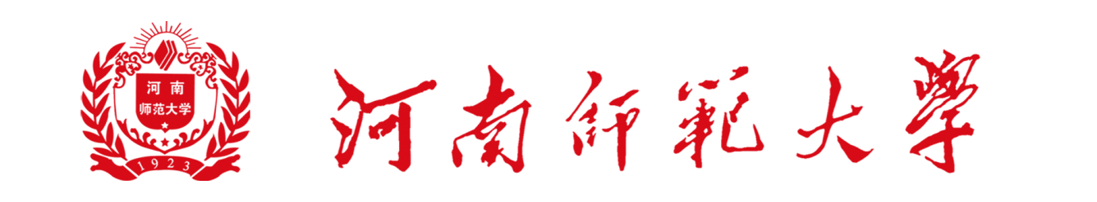

马克思主义学院大学生寝室环境

规

章

制

度

马克思主义学院
2018年10月

马克思主义学院大学生寝室环境规章制度
第一章 总 则
第一条 为创建安全、有序、文明、和谐的公寓生活环境，加强对学生的生活管理，促进寝室的规范化、标准化建设，提升宿舍管理水平，保障学生正常的学习和生活秩序，根据《普通高等学校学生管理规定》和《高等学校学生行为规范》，结合我院实际情况，制定本制度。
第二章 工作要求
第二条 时间安排：每周至少检查一次宿舍环境卫生。
第三条 秉着公正公开的原则进行工作，并要积极配合学校行政部门、校学生会的工作。
第三章 行为规范
第四条 倡导学生加强对自身的约束，鼓励学生对宿舍内出现的各项违规违纪行为进行劝导,如有不改者及时上报给辅导员。例如：执意使用违规电器（大功率电器设备），电热毯、热得快等；吹风机、卷发器可以在公寓里存放但不能使用。
第五条 学生应遵守宿舍作息时间，按时熄灯，在休息时间内不得有影响他人正常休息的行为。
第六条 学生应增强安全防范和自我保护意识，确保个人生命和财务安全。
（一）学生离开宿舍时应及时锁好宿舍门窗。
（二）学生应妥善保管自己的贵重物品。
第七条严禁学生在公寓楼内出现下列行为：
（一）故意损坏公共财物。
（二）暴力拒绝管理或者妨碍管理及检查人员履行职责。
第八条 严格请假制度：因特殊情况不住在宿舍的同学，要向辅导员提出申请并且留有纸质假条，否则严肃处理。
第四章 卫生要求
第九条 学生整齐摆放生活、学习用品，保持室内地面无垃圾、杂物，墙面桌面干净，整齐大方，室内无异味。
第十条 不允许向窗外倒水或乱抛果皮、纸屑等杂物。
第五章 奖惩制度
第十一条 在“文明宿舍”评选中，评选上优秀宿舍的宿舍成员在综合测评中给予加分鼓励。
第十二条 惩罚制度
（一）凡宿舍脏、乱、差，宿舍成员在综合测评中酌情扣分。
（二）有使用违规电器的同学，进行通报批评，严格按照学校相关制度，在综合测评中严肃处理。
第六章 领导执行人员
学院党总支副书记：张锋
辅导员:牛昱斐、潘博博
院学生会实践部：李超奇、田晨、李金熹
第七章 附则
第十三条本规章制度由马克思主义学院学生会实践部负责解释，自颁布之日起执行。
第十四条 学院秉持实事求是、公开公正的原则对寝室环境进行检查。

马克思主义学院学生工作办公室
2018年10月

